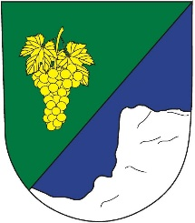
OBECSKALKA, Skalka69, 696 48 Ježov,
IČO: 00636819, tel. 518 626 227, e-mail: ou.skalka@skalkaobec.cz
www.skalkaobec.cz

VOLBY DO ZASTUPITELSTEV OBCÍ
konané ve dnech 9. a 10. října 2026

Stanovení počtu členů zastupitelstva a potřebný počet podpisů na petici pro nezávislé kandidáty a sdružení nezávislých kandidátů

V souladu s ustanovením § 27 odst. 3 zákona č. 491/2001 Sb., o volbách do zastupitelstev obcí a o změně některých zákonů, ve znění do 31. 12. 2025 informuji:

- Počet členů zastupitelstva obce Skalka pro volební období 2026 – 2030: 5 členů zastupitelstva

- Potřebný počet podpisů na petici:
Pro nezávislého kandidáta: 7 podpisů na petici
Pro sdružení nezávislých kandidátů: 10 podpisů na petici.

Ve Skalce dne 17.7.2026 Lenka Kůřilová
starostka obce

Vyvěšeno: 17.7.2026
Sňato:

